ITER Cronaca di un fallimento annunciato
Jean Pierre Petit Ex-direttore di ricerca al CNRS Fisico dei plasma, specialista di MHD

ITER è la prima tappa di un progetto faraonico, valutato a 19 miliardi di euro, che aspetta solo di essere finanziato per poter prendere il via.
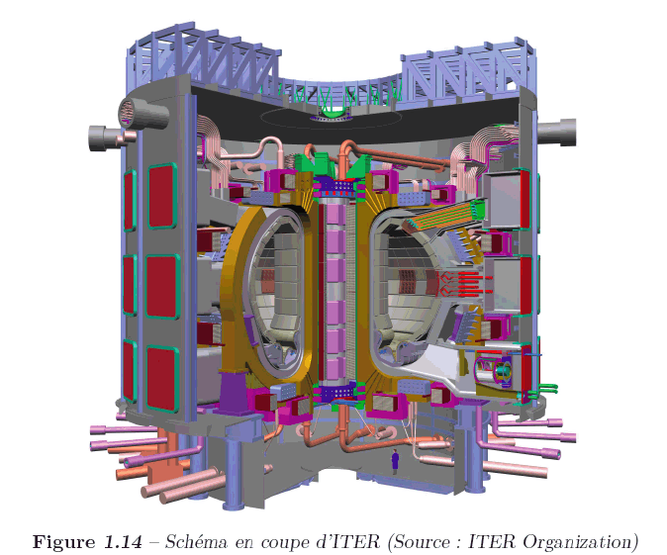
Fonte: ITER Organization

Pochissimi conoscono i principi di base delle macchine che, a partire da questa prima macchina ITER, si suppone debbano sfociare su generatori elettrici che utilizzano la fusione come fonte di energia.
L'immagine qui sopra rappresenta il generatore di energia termica che, dopo oltre cinquant’anni di “Ricerca e Sviluppo”, dovrebbe essere all’origine di generatori nucleari di elettricità che utilizzano l’energia prodotta dalla fusione dei due isotopi dell’idrogeno, il deuterio e il trizio. Lo schema di questa fusione è il seguente:
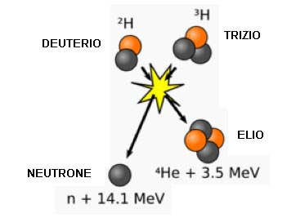
Affinché tale reazione nucleare possa avere luogo, la temperatura deve raggiungere i 100 milioni di gradi, il che corrisponde a portare la velocità di agitazione termica dei nuclei di questi isotopi dell’idrogeno a circa 1000 Km/sec. Un mezzo portato a simili temperature non può essere contenuto in una parete materiale. Si è dunque pensato, sin dagli anni cinquanta, di confinare magneticamente questo plasma, che è completamente ionizzato –costituito cioè da una miscela di elettroni liberi e ioni di idrogeno – tramite un campo magnetico.
La “bottiglia magnetica” contente il suddetto plasma è stata immaginata nel 1950 dal russo Andrei Sacharov, e viene chiamata “tokamak”. Questa è una macchina costituita da una camera a forma toroidale che viene riempita con una miscela di deuterio e trizio, a bassa pressione. Il deuterio è inoffensivo, e si trova in natura in quantità illimitata, nell’acqua. Il trizio è radiotossico e si scompone in radiazioni beta in un lasso di tempo di 12,3 anni. Le quantità di questa sostanza create nell'alta atmosfera dai raggi cosmici che agiscono sui nuclei di azoto sono così infime da poter dire che "non esiste allo stato naturale": la quantità totale di trizio presente sulla Terra, e formata in questo modo, è stimata a 3,6 chili.
Nel 1997 gli inglesi sono riusciti a produrre energia tramite fusione, durante un minuto secondo, grazie a questo tipo di reazione nella macchina JET (Joint European Torus).

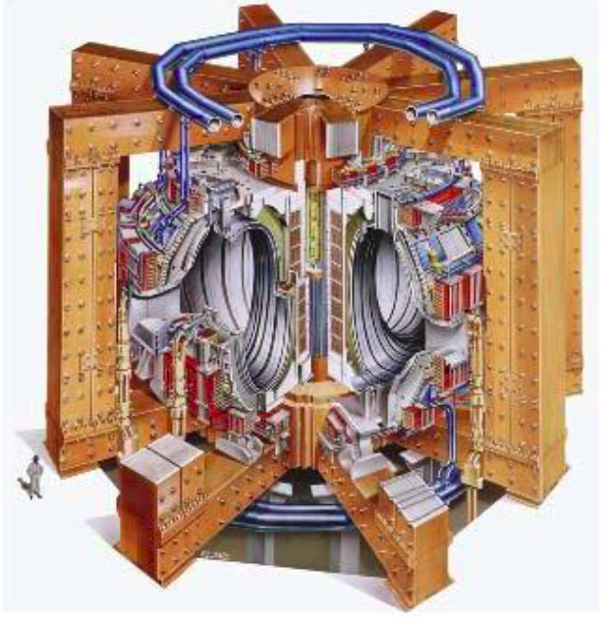
La macchina inglese JET. L'omino in basso a sinistra dà un’idea delle dimensioni.
Si distinguono otto gigantesche travi d’acciaio che contengono la macchina. Come mai hanno sezioni così enormi? Perché il campo magnetico creato dalla macchina, che è di 3,85 Teslas, genera forze talmente considerevoli, che tenderebbero a far esplodere i solenoidi che le producono se questi non fossero più che solidamente trattenuti.
Vedremo più in là come funzionano questi tipi di macchine. Il campo magnetico di JET è fornito da solenoidi non superconduttori, perciò esso non può essere mantenuto in azione per di più di qualche decina di secondi, a causa dell’emanazione di calore dovuta all’effetto Joule.
I francesi hanno costruito una macchina simile, in cui il campo magnetico raggiunge gli stessi valori ma può essere mantenuto senza limiti di tempo perché fornito da solenoidi superconduttori. A questo fine è sufficiente raffreddarli a bassissime temperature con elio liquido. Come JET, questa macchina chiamata Tora-Supra deve essere solidamente trattenuta con un possente sistema di travi d’acciaio. L’aspetto generale di Tore-Supra è simile a quello di JET, in più piccolo. Ne troveremo più avanti una riproduzione.

Dalla fissione alla fusione
Prima di sviluppare il tema della produzione di energia tramite fusione, è interessante presentare alcune immagini per rendere l’idea dell’abisso di complessità che separa la tecnologia della fissione da quella della fusione detta “controllata”. Prima della seconda Guerra Mondiale alcuni scienziati scoprirono la possibilità di realizzare una reazione a catena a partire da atomi come quello dell’uranio 235. In seguito si avverò possibile realizzare la stessa operazione anche col plutonio 239 (per costruire bombe, naturalmente) che non esisteva in natura, la sua durata di vita essendo troppo corta: solo 24.000 anni, paragonati ai 4,5 miliardi di anni dell’uranio 235.
Nel 1942 l’italiano Enrico Fermi fece dunque costruire il primo reattore nucleare sotto i gradini dello stadio dell’Università di Chicago, nei locali dove precedentemente veniva praticato lo squash. Il montaggio era molto semplice. Era sufficiente sistemare delle barre contenenti uranio in una massa costituita da blocchi di grafite, che servivano a moderare, a rallentare i neutroni. In effetti, rallentando i neutroni emessi durante le reazioni di fissione, si accresceva la possibilità di provocare ulteriori fissioni negli atomi di uranio 235 adiacenti.
La presentazione di questa tecnologia e scienza nucleare si trova sul sito di “Savoir sans Frontières” (www.savoir-sans-frontieres.com/) nel libro a fumetti intitolato “A tutta energia !”.
Come spiegato in questo album, un reattore nucleare viene completato da barre di cadmio, che assorbe i neutroni e permette così di controllare il ritmo delle fissioni, e in ultima analisi di arrestarle. Qui sotto le barre di controllo del primo reattore costruito da Fermi:
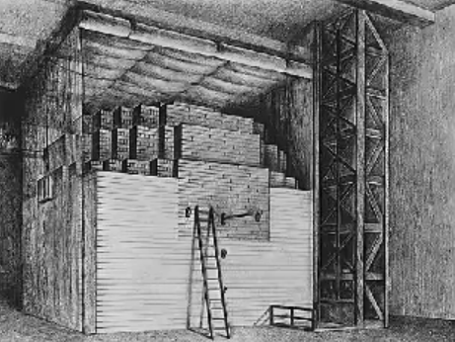
Il primo reattore nucleare, costruito a Chicago da Fermi nel 1942.

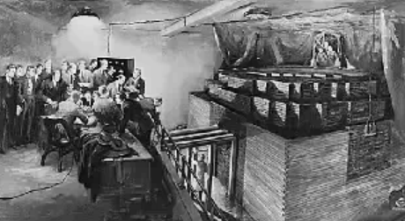
Controllo del reattore con barre di cadmio
Costruendo queste “pile atomiche”, come venivano chiamate all’epoca, gli scienziati non cercavano di produrre energia, sotto forma di calore, bensì cercavano di produrre plutonio bombardando l’uranio 238 con neutroni, sempre allo scopo di costruire bombe. Vedere a questo proposito l’album citato sopra.
Questo primo reattore non necessitava di un sistema di raffreddamento, dal momento che produceva solo 240 watt di calore. Tuttavia, tutti i fenomeni legati a questa tecnologia erano all’epoca sufficientemente compresi e padroneggiati da poter passare, nel sito di Hanfort, ad un nuovo reattore che sviluppava un milione di volte più energia. I 240 megawatt termici prodotti venivano questa volta evacuati da una circolazione d’acqua riversata poi nel fiume Colombia.
Soltanto molto più tardi si pensò ad utilizzare i reattori nucleari per produrre calore, trasformato poi in elettricità grazie all’insieme “turbina a vapore + alternatore”. E da quel che abbiamo visto, se fosse stato questo il primo scopo ricercato, alcuni mesi sarebbero bastati per arrivare a concepire una centrale che producesse centinaia di megawatt di elettricità.
La fusione è infinitamente più complessa e problematica. In effetti, è dovuto passare mezzo secolo prima che un reattore, il JET inglese, producesse energia durante un secondo.

Come funziona un tokamak ?
Nella camera toroidale viene introdotta la miscela di fusione, a bassa pressione. Grazie a un primo insieme di bobine viene quindi creato un campo magnetico detto “toroidale”. In un reattore a scopo industriale tali bobine sarebbero costituite da elementi superconduttori.

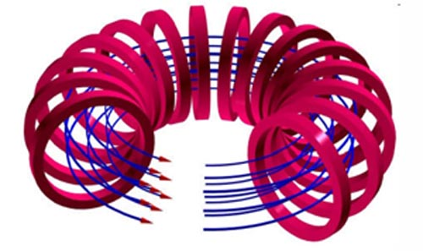
In rosso le bobine superconduttrici
in blu le linee del campo magnetico “toroidale”

Il contenuto della camera toroidale viene poi ionizzato con l’aiuto di iperfrequenze. E per finire, viene creata una corrente di plasma, per induzione, aumentando il campo magnetico generato da un solenoide disposto secondo l’asse della macchina:
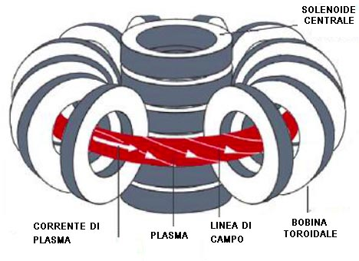
Il plasma è indicato in rosso. La corrente di plasma crea il proprio campo magnetico, che interagisce con quello creato dalle bobine formando delle linee di campo disposte a spirale.
Quando la temperatura del plasma raggiunge i 10 milioni di gradi, gli elettroni avanzano così rapidamente in questo mezzo poco denso, da non interagire più con gli ioni che incontrano sul loro passaggio. L’effetto Joule, che viene generato dalle collisioni tra ioni ed elettroni, viene a mancare. Si potrebbe dunque pensare che il mezzo diventi superconduttore. In realtà, è necessario mantenere la corrente di plasma con l’aiuto di onde, analoghe a quelle utilizzate negli acceleratori di particelle. Gli impulsi così trasmessi agli elettroni compensano le perdite che, senza questo current drive ridurrebbero a zero il valore della corrente di plasma nello spazio di un millisecondo.

Nota bene: nessuno è in grado di fornire un modello di queste perdite

L’aggiunta di un sistema di solenoidi, la cui corrente è pilotata tramite computer, permette di controllare la posizione del plasma, nella direzione alto-basso. Lo schema completo del totamak corrisponde allora alla figura qui sotto:
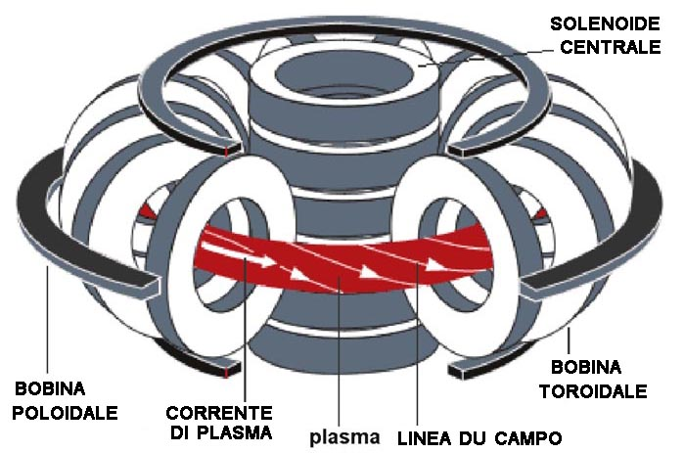
SCHEMA DI UN TOKAMAK

Questo sistema non permette di ottenere la temperatura minima, valutata a 100 milioni di gradi, che provoca il raggiungimento di uno stato di auto-mantenimento delle reazioni di fusione. Si interviene allora con mezzi supplementari di riscaldamento: iperfrequenze e introduzione di particelle ad alta energia. E’ grazie a ciò che reazioni di fusione sono state ottenute durante un secondo nella macchina JET. In un primo tempo si era proceduto con una miscela deuterio-deuterio, spingendo la temperatura fino a 150 milioni di gradi. Alcuni, e rari, esperimenti furono condotti con la miscela deuterio-trizio. In effetti il trizio, che è radiotossico, ha la proprietà di infiltrarsi dappertutto, e questo avrebbe reso impossibile l’ispezione della camera da parte dei tecnici, dal momento che sarebbe diventata radioattiva.

Dati sperimentali acquisiti
Gli esperimenti condotti con JET, essendo di breve durata, non permettevano di ottenere dati riguardanti la tenuta dei materiali che costituivano la prima parete di fronte al plasma. Nella macchina francese Tore-Supra, si provò ad usare un rivestimento di carbonio, analogo a quello utilizzato sulla navetta spaziale.
A priori il carbonio era un buon candidato: si sublima a 2500° e offre una buona conduttività termica. In effetti, si intrapresero dei test con sistemi ad acqua pressurizzata che, situati sull’altro lato degli elementi di rivestimento, erano destinati a raccogliere le calorie.
Si manifestò un fenomeno imprevisto, chiamato sputerring. Gli choc degli ioni di idrogeno contro le pareti e una foto-abrasione provocarono l'invasione della camera sperimentale da parte di numerosi atomi di carbonio.
Questi, combinandosi con l’idrogeno, formavano dei carburi che si depositavano in seguito sul rivestimento, nuocendo alla sua conduttività calorifica. Ma, peggio ancora, nel caso in cui la macchina avesse funzionato con il trizio, questo fenomeno avrebbe presto trasformato le placche di carbonio in rifiuti radioattivi. Si dovette così abbandonare il carbonio.

Le cellule tritigene
Poiché il trizio esiste in natura solo sotto forma di tracce infinitesimali, si era previsto di utilizzare lo stock appartenente ai canadesi, che lo fabbricano con un tipo speciale di reattori nucleari, i CANDU. Ma si è esclusa la possibilità di alimentare ITER (e i suoi successori) in questo modo. Si è pensato allora di fare in sorta che la macchina ricreasse il proprio combustibile a partire dal litio, secondo la reazione:
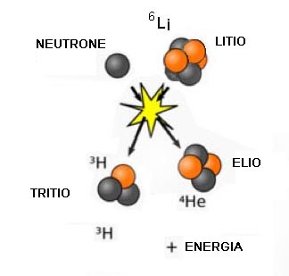
La reazione che provoca la rigenerazione del trizio

Come si può notare, per ricreare un atomo di trizio – che verrebbe quindi recuperato e reintrodotto nella camera – occorre disporre di un neutrone, proveniente dalla reazione di fusione presentata precedentemente. In totale, il funzionamento del reattore equivale a:
⁶Li (litio) + n (neutrone) → ³H (tritio) + ⁴He (elio) + energia
Affinché il reattore funzioni occorrerebbe che questi moduli tritigeni (che ricreano il trizio) che tappezzano la parete siano in grado di captare il 100 % dei neutroni emessi, il che è impossibile. Le cellule tritigene non ricoprono la totalità della parete:
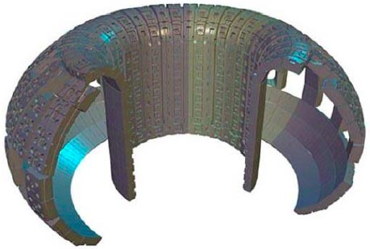
Disposizione degli elementi rigeneratori di trizio sulla parete di ITER

La parte bassa corrisponde all’ubicazione del divertor, o sistema di pompaggio; le varie finestre corrispondono ad orifici attraverso i quali viene introdotta l’energia, o che permettono di effettuare misurazioni.
Numerosi neutroni verranno perciò ad inserirsi nella parete, rendendo i materiali radioattivi, e producendo in tal modo rifiuti.
Per assicurare la rigenerazione del trizio occorre far intervenire una sostanza che ha il ruolo di moltiplicatore di neutroni. Il piombo può adempiere a questa funzione. Sono stati dunque concepiti dei moduli tritigeni a forma di banana, nei cui appositi tubi dovrebbe circolare una miscela di litio e piombo allo stato liquido, accanto ad un secondo circuito destinato a raccogliere le calorie in cui circolerebbe acqua alla pressione di 75 bar.
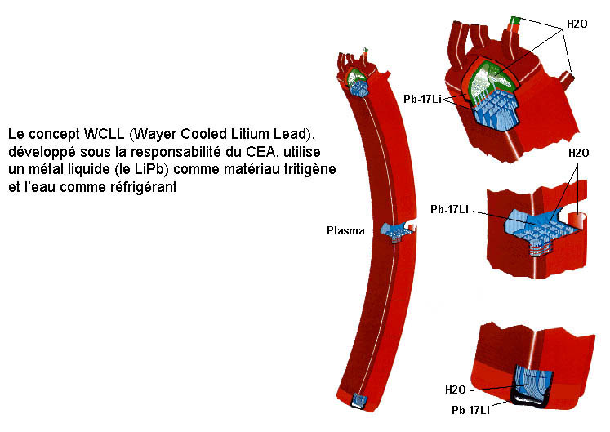
Il concetto WCLL (Wayer Cooled Litium Lead), messo a punto sotto la responsabilità del CEA, utilizza un metallo liquido (LiPb) come materiale tritigeno, e acqua come refrigerante.
Moduli tritigeni studiati dal Commissariato dell’Energia Atomica

Come vedremo più avanti, adottare questo modus operandi è estremamente pericoloso in caso di grave incidente, perché il litio esplode a contatto con l’acqua (come il sodio).
Una seconda possibilità consiste nell'utilizzare una ceramica speciale, dove il litio è presente in un composto a base di silicio. Bisogna allora ricoprire i moduli con un rivestimento che agisce come duplicatore di neutroni, in questo caso il berillio, che funge da prima parete e fonde a 1280°. La reazione di moltiplicazione dei neutroni diventa qui :
⁹₄Be + n → 2 (⁴₂He) + 2n + energia
Un neutrone che colpisce un atomo di berillio produce: due neutroni, due nuclei di elio, e energia. L’elio non può legarsi ad alcun corpo. Così, ovunque vengano creati per trasmutazione, questi atomi di elio si comportano come impurità che finiscono col rendere fragili le strutture.
Per la macchina ITER è stata fatta la scelta di una prima parete di berillio, di un centimetro di spessore.

Il problema dell’inquinamento del plasma
Quest’ultimo è incessantemente contaminato da atomi che sono stati strappati. Il plasma perde energia a causa di quella che viene definita radiazione di frenamento (bremsstrahlung).
Quando un elettrone passa in prossimità di uno ione con carica positiva, la sua traiettoria è deviata ed emette un fotone, vale a dire un quanta di radiazione. Questa perdita è proporzionale al quadrato della carica elettrica Z dello ione. Per gli ioni di idrogeno, Z = 1.
Da questo punto di vista il carbonio sarebbe stato interessante, perché ionizzato possiede solo quattro cariche elettriche. Tutti gli elementi che si trovano in contatto con il plasma possono essere causa di un inquinamento dovuto a ioni molto carichi, provocando perdite radioattive che possono portare all’estinzione del reattore.
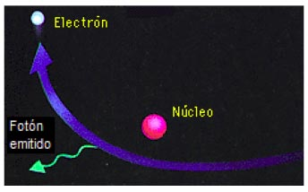
Perdita per radiazione di frenamento (bremsstrahlung)

Per assicurare il funzionamento di un tokamak nel quale si intendano operare reazioni di fusione ininterrottamente, occorre poter evacuare le “ceneri”, cioè l’elio: questo costituisce un problema ancora non risolto. Nel Tore-Supra era stato applicato un dispositivo chiamato “limiteur” (limitatore), sotto al quale veniva effettuato un pompaggio. Tale dispositivo, sporgendo nella camera, era ancor più esposto agli urti di particelle.

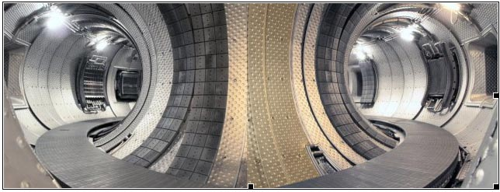

Il “limitatore” di Tore-Supra tappezzato di placche di carbonio

Nel JET e nel progetto ITER i progettisti hanno optato per un sistema chiamato “divertor” (dall’inglese to divert, che significa sviare). Questo sistema è coniugato ad una modificazione locale della geometria magnetica, che favorisce il trapping degli ioni pesanti.
In tal modo però questa parte della camera è sottoposta ad un flusso di calore molto importante. Per ovviare all'inconveniente si è previsto, come per il JET, di tappezzarla di tungsteno, che ha una temperatura di fusione di 3000°. Lo stesso elemento utilizzato per i filamenti delle lampade a incandescenza.
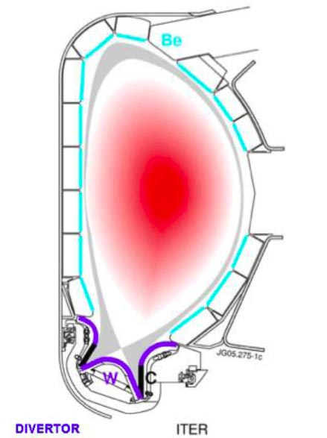
Spaccato della camera di ITER.
In viola il rivestimento di tungsteno. In nero le placche di carbonio

La presenza di tungsteno nel rivestimento costituisce un problema. In effetti, gli ioni di tungsteno attaccati alla parete possono portare 60 cariche elettriche. Cosicché, uno ione di tungsteno provocherà una perdita per radiazione di frenamento equivalente a quella di 3600 ioni di idrogeno. Si era previsto di costruire in Giappone un impianto pilota chiamato IFMIF (International Fusion Material Irradiation Facility), per lo studio degli effetti di irraggiamento neutronico, che permettesse di sottoporre dei materiali a irraggiamenti di neutroni aventi un’energia prossima a quella dei neutroni di fusione (14 MeV). Al giorno d’oggi non esistono nemmeno i piani di tale impianto, dove sarebbe previsto di bombardare una pellicola di litio, allo stato liquido, con ioni di deuterio accelerati in due acceleratori lineari. Le immagini di cui disponiamo mostrano un’installazione di 240 m di lunghezza, il cui costo è stimato a un terzo quello di ITER, e i tempi di costruzione circa cinque anni. La logica avrebbe voluto che, prima di tracciare i piani dell’impianto ITER, si cercassero i materiali in grado di resistere ad un irraggiamento di neutroni aventi un’energia sette volte superiore a quella dei neutroni emessi dalla fissione (2 meV). Non è stato così. Ma Motojima, l’attuale direttore del progetto, ha dichiarato:
- Non è perché non disponiamo di questo materiale magico che non lanceremo il progetto…
A questo aggiungiamo che non si dispone di nessun dato per quanto riguarda la resistenza del berillio alla foto-abrasione e all’abrasione dovuta agli choc. La risposta dei progettisti di ITER:
- Il reattore stesso servirà per testare i materiali…

Lo stato delle conoscenze teoriche sui tokamak
Il 4 novembre 2010 è stata sostenuta in Francia una tesi di dottorato (phd), dal ricercatore Cédric Reux, all’IRFM, l’Istituto di Ricerca sulla Fusione tramite Confinamento Magnetico, dipendente dal Commissariato dell’Energia Atomica Francese (CEA). Gli elementi che figurano in questa tesi godono dunque del beneplacito di istituzioni francesi quali ITER ORGANISATION, partecipanti alla gestione del progetto ITER, impiantato a Caradache, nel sud della Francia. Il link per scaricare la tesi è il seguente:
http://pastel.archives-ouvertes.fr/pastel-00599210/en/
Questo documento è anche direttamente accessibile sul sito di “Savoir sans Frontières”. In questa tesi si trova un punto sulle conoscenze teoriche in materia di fusione detta "controllata". Sin dall’inizio delle ricerche, nel 1950, si sa che i plasma ad alta temperatura che si tenta di confinare grazie a un campo magnetico si rivelano terribilmente instabili, sono soggetti alle “instabilità MHD”. Si tratta in pratica di meccanismi di dissipazione attraverso i quali un sistema si sforza di buttare verso l’esterno l’energia che contiene, di facilitare il trasporto di quest’ultima. Le correnti di convezione dell’acqua in una pentola di acqua bollente, la formazione di ascendenze, di nubi, di venti, i cicloni, le correnti, i vortici marginali sulla punta delle ali degli aerei, la turbolenza, fanno parte della stessa logica della Natura.
Nei plasma i problemi diventano estremamente più complessi, per il fatto che regioni distanti si trovano istantaneamente accoppiate a causa del campo elettromagnetico. Nella meccanica dei fluidi, quando una turbolenza si forma in prossimità di una parte d’aereo, essa non si propaga automaticamente all’insieme dell’ambiente gassoso dell’apparecchio. Il carattere globale dei fenomeni che avvengono nei tokamak implica la necessità di prendere in considerazione tutta la massa del plasma, che rappresenta da 10²⁰ a 10²² particelle, in funzione delle dimensioni della macchina. Occorrerebbe inoltre tener conto di sei parametri per ogni particella, tre per la posizione, e tre per la velocità. Cosicché queste particelle “abitano uno spazio a sei dimensioni”. Pertanto questo sistema deve essere descritto con un sistema di equazioni integro-differenziali di Boltzmann, accoppiate al campo elettromagnetico. Un vero orrore sul piano matematico, che conosco bene per averne apportato dei contributi con la mia tesi di dottorato nel 1972. Si fa perciò ricorso alle simulazioni numeriche. Ma ci si rende conto immediatamente che non sarebbe affatto realistico pensare di poter far interagire le une con le altre un così grande numero di particelle. I teorici hanno allora cercato di schematizzare il mezzo. Tutti questi tentativi sono stati dei fiaschi. Quando gli sperimentatori sono testimoni di fenomeni attraverso misure difficili da mettere in atto, i teorici non sono capaci di interpretarli. Non esiste nessun modello teorico affidabile del funzionamento di un tokamak, in particolare che permetta estrapolazioni.
Riassumendo, gli esperimenti nei tokamak sono condotti nell’empirismo più completo.

Per convincersene, i francofoni possono visitare questo sito:
http://www-fusion-magnetique.cea.fr/fusion/physique/une_journee_ordinaire.htm

Come è stato possibile concepire il progetto ITER ?
Questo resta un mistero per molti. Ancora oggi ITER non ha una vera direzione scientifica. E’ un corpo senza testa. I servizi di comunicazione sono estremamente attivi, e vendono su tutte le piazze pubbliche:
- Il sole in provetta
- L’energia illimitata
- La “macchina estrema”
- Ecc…
Il paragone col sole non è totalmente privo di senso.
- La temperatura raggiunta nei tokamak (150 milioni di gradi nel JET) eccede di un fattore dieci quella che regna nella piccola caldaia centrale del nostro astro
- Le potenze misurate in watt al metro quadro, irradiate, sia sulla superficie del sole, sia raccolte sul lato interno della recinzione di ITER, sono dello stesso ordine di grandezza
- I due componenti del “combustibile di fusione”, il deuterio e il litio (che serve a creare il trizio utilizzato nella reazione termonucleare) sono effettivamente molto abbondanti in natura.

Le immagini di sintesi di numerosi siti internet mostrano un plasma roseo solidamente trattenuto dal campo magnetico dell’apparecchio. Ciò è assolutamente non veritiero. Basti leggere il resoconto di un esperimento condotto con Tora-Supra nel link sopra citato, oppure andare a vedere il link che mostra la ricostituzione delle oscillazioni del plasma nel JET, prima che si verifichi quella che viene definita disruption
http://www-fusion-magnetique.cea.fr/fusion/physique/equilibremagnetique.htm#disruption
Tutto è partito da un incontro fra Gorbatchev e Reagan, avvenuto nel 1994, che hanno cercato di trovare un tema di ricerca scientifica nel quale l’atomo diventasse portatore di pace. Questi brillanti fisici hanno deciso che la ricerca di energia tramite la fusione controllata era la risposta alla loro domanda.

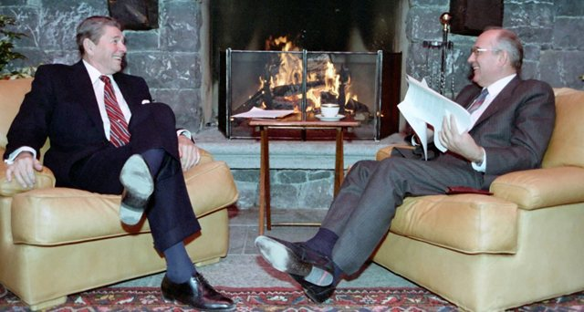
Reagan e Gorbatchev a Ginevra nel 1994
I fisici atomici si sono messi al lavoro per dare corpo a questa fantasia, malgrado il fatto che i totamak, sin dalla loro messa in opera nel 1950, si fossero rivelati essere macchine capricciose e instabili. I progressi rappresentati da un lato dalla produzione di energia di fusione durante un secondo, e dall'altra dalla dimostrazione di poter ottenere un campo magnetico di parecchi tesla in un volume di 25 metri cubi, mascherano la lista interminabile dei problemi tecnico-scientifici non risolti. Chi ha lanciato l'idea che le cose si sarebbero miracolosamente sistemate costruendo una macchina di dimensioni più grandi ?
Idea dovuta a un'altra fantasia: produrre più energia di quanta non ne venga spesa. Perché riscaldare il plasma costa molta energia. Nel JET gli inglesi sono riusciti a restituire, sotto forma di energia termica, bruta, il 65% dell’energia spesa. Si definisce questo rapporto potenza termica prodotta / potenza spesa con la lettera Q. Così, per il JET
Q = 0,65
Molto schematicamente, si può dire che una macchina di questo tipo produce energia proporzionalmente al proprio volume, mentre le perdite, che sono trasmesse tramite la sua superficie, crescono proporzionalmente a quest’ultima.
Facendo il rapporto volume/superficie si ottiene il coefficiente di scala. Cosicché, raddoppiando la dimensione della macchina si potrebbe sperare di raddoppiare il valore di Q. I progettisti di ITER annunciano valori compresi tra 5 e 10.

Da notare:
La distribuzione del campo di temperature nella camera dei tokamak è assicurata dai dispositivi di riscaldamento addizionali di cui sono dotati. Nel momento in cui si arriverà a funzionamenti con un coefficiente Q grande nell'ordine delle unità, prenderà il sopravvento la produzione di energia tramite fusione. Il plasma sarà allora "in balìa di se stesso", termicamente incontrollabile.
Gli anglosassoni definiscono questo mezzo “burning plasma”. Nessuno sa come si comporterà il plasma in una macchina in cui si dovessero produrre tali condizioni.
Consideriamo il fenomeno di combustione nel cilindro di un motore diesel. Il pistone comprime una miscela di idrocarburi e aria. Questa compressione fa crescere la temperatura. Quando le condizioni di accensione sono raggiunte ha luogo la combustione. Sappiamo da tempo che tale combustione è tutto tranne che omogenea. Si tratta di una combustione turbolenta. Le misurazioni, comprovate dalle simulazioni al computer, mostrano che, in istantanea, le reazioni di combustione hanno luogo in piccole regioni calde, e non nell'insieme del mezzo in maniera omogenea.
Tutte le combustioni in fase gassosa sono altamente turbolente. Che cosa accadrebbe in caso di "fusione turbolenta" in un tokamak dove il plasma all'improvviso si trovi “in balìa di se stesso”? Se in una regione della camera la temperatura di fusione si alza, crescerà immediatamente anche il ritmo di fusione. E' impossibile prevedere quello che succederà allora, a causa della presenza del campo magnetico che complica le cose, rendendole non gestibili dal punto di vista teorico.
Indipendentemente da ciò, supponiamo che ITER venga costruito, e che vi si effettuino esperimenti paragonabili a quelli effettuati nella macchina JET.
- Vi si otterrà la fusione deuterio trizio
- La macchina produrrà più energia di quanta non ne consumi
E allora ?
L’idea che il problema della tenuta dei materiali possa venire risolto è un atto di fede puro e semplice. Ma c’è un altro problema, molto più grave, descritto da Cédric Reux nella sua tesi. Un problema che non ha niente di nuovo, poiché i tokamak si sono rivelati terribilmente instabili sin dai primi test, nel 1950.

Il grave problema delle disrupzioni
Non troverete mai questa parola menzionata nei documenti che descrivono il progetto, che altro non sono se non pura propaganda, quando invece questi problemi sono noti a tutti gli specialisti dei tokamak. In tutti i tokamak si verificano i fenomeni chiamati disrupzioni.
Di cosa si tratta ?
Quando si porta un tokamak al punto di pieno funzionamento, una corrente di plasma (dell'ordine di 1,5 milioni di ampère nel Tora-Supra e di 4,8 nel JET) gira su se stessa, le linee della corrente essendo disposte secondo cerchi che hanno come asse di simmetria lo stesso della macchina.
Quando una disrupzione si manifesta, la temperatura del plasma crolla in maniera molto brutale, in qualche millesimo di secondo, di un fattore 10.000, passando da 100 milioni di gradi a qualche decina di migliaio di gradi. L’energia viene dissipata tramite conduzione termica turbolenta verso la parete e per irraggiamento.
Qui sotto i grafici estratti dalla tesi di Cédric Reux, che illustrano la violenza del fenomeno:
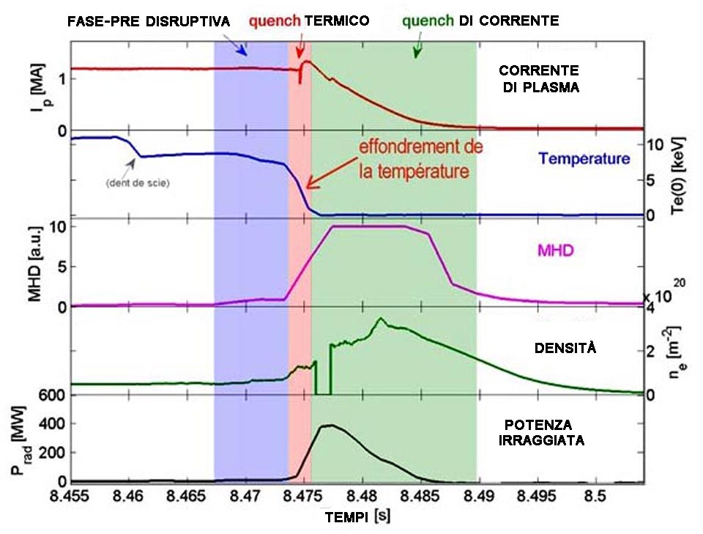
Svolgimento di una disrupzione

Come ricorda Cédric Reux nella sua tesi: Oggi nessuno è capace di spiegare questo fenomeno, né di predirlo con certezza, né di tenerlo sotto controllo (…). Nessuno capisce il meccanismo di questo “quench” termico.
Tale fenomeno provoca un cambiamento drastico nel funzionamento. Mentre solo qualche secondo prima la geometria della macchina presentava la più perfetta regolarità, le linee di campo magnetico formavano armoniose spirali, il plasma era confinato in un volume toroidale, ben liscio e mantenuto distante dalle pareti dal potente campo magnetico, tutt’a un tratto questo ordine si trova istantaneamente distrutto. Il campo magnetico non essendo più in grado di confinare, di trattenere il plasma, la struttura di quest’ultimo diventa totalmente caotica. La corrente di plasma crollando diventa fonte di potenti correnti indotte circolanti in tutte le strutture delle macchine, e che, combinate col campo magnetico ambiente, generano forze quantificabili in centinaia di tonnellate. Queste, nelle macchine attuali sono capaci di contorcere e deformare le strutture delle pareti come fossero di carta velina.
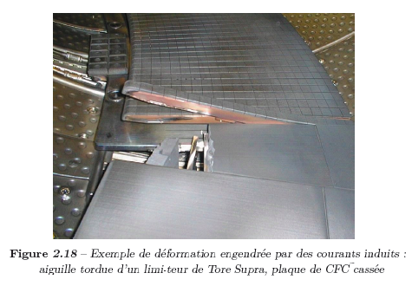
Le forze di Laplace hanno contorto questo elemento del “limitatore” di Tore-Supra
e strappato il rivestimento di carbonio

Si viene a formare un getto di elettroni relativisti, ad alta energia (da 10 a 30 MeV), la cui intensità è dello stesso ordine di quella della corrente di plasma, equivalente a un colpo di fulmine che va a colpire a caso una qualunque regione della camera a vuoto, volatilizzando i materiali toccati come testimoniano queste foto estratte dalla tesi di Cédric Reux, relative a Tore-Supra e a JET.
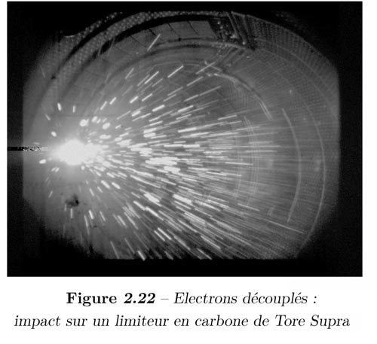
Figura 2.22: Impatto di elettroni sganciati su un “limitatore” di carbonio di Tore-Supra
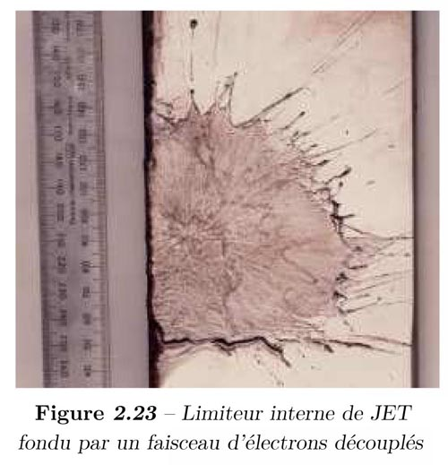
Figura 2.23:”Limiteur” interno di JET fuso da un fascio di elettroni sganciati

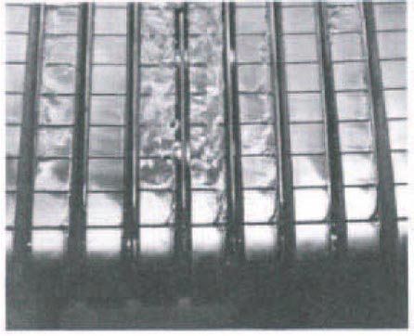
Rivestimento di berillio danneggiato da una disrupzione nella macchina inglese JET

Come fa notare Cédric Reux, e noi abbondiamo nello stesso senso, ciò che fino ad ora era controllabile in tokamak come Tore-Supra e JET, non lo sarà più in una macchina come ITER, che conterrà mille volte più energia (e a maggior ragione nelle macchine che seguiranno). I progettisti stessi di ITER prevedono che i “colpi di fulmine”, che vi si verificheranno immancabilmente, raggiungeranno i 15 milioni di ampère (150 milioni di ampère nel suo successore DEMO). Impatti di una simile potenza perforeranno la camera a vuoto. Lo strato di berillio, di un centimetro di spessore, che costituisce la prima parete, quella “di fronte” al plasma, sarà volatilizzato disperdendo il materiale di cui è costituito, un inquinante altamente tossico e cancerogeno, allo stesso tempo del trizio, radio-tossico, contenuto nella camera.
Nel caso in cui i moduli tritigeni (rigeneratori di trizio), situati immediatamente dietro la prima parete di berillio, siano concepiti sulla base di una circolazione della miscela litio-piombo allo stato liquido raffreddata tramite acqua (soluzione CEA), si verificherà una dispersione di vapori di piombo e di litio, che sono tossici. Queste sostanze verrebbero ad aggiungersi agli inquinanti citati sopra; inoltre, essendo il litio infiammabile, ed anche esplosivo se entra in contatto con l’acqua, la sua combustione, impossibile da spegnere, potrebbe causare la distruzione pura e semplice della macchina.
Le forze di Laplace, valutate a migliaia di tonnellate, potranno deformare le strutture della macchina, rendendo necessaria la loro sostituzione, se non addirittura la ricostruzione totale dell’impianto.
La conseguenza più importante riguarda il futuro sfruttamento commerciale di questo tipo di impianti. Nessuno potrebbe pensare di fondare una produzione di elettricità su generatori che potrebbero immancabilmente e in maniera imprevedibile essere messi fuori uso per lunghi mesi, o anche per anni.

Il controllo pilotato problematico di un tokamak
Questo aspetto appare in maniera evidente nel resoconto del test di Tora-Supra, accessibile tramite il link indicato a pagina 19, che rimanda a una pagina del sito ufficiale del Commissariato dell'Energia Atomica (CEA).
Siccome nessuno capisce come funziona un tokamak, e nessuno è capace di stabilire con criteri affidabili la fascia di valori entro i quali esso funziona in maniera sicura, si è trovata la soluzione empirica di far registrare nella memoria di un computer di controllo l’evoluzione dei valori che portano a una disrupzione. Questi elementi costituiscono quindi una base di dati che permette di pilotare la macchina.
Quando, durante un test, uno scenario di questo tipo si presenta, il computer arresta automaticamente lo svolgimento dell’esperimento. L’arresto di un esperimento non consiste solo nello spegnere le alimentazioni. Infatti, un abbassamento troppo brutale della corrente di plasma genererebbe effetti di induzione equivalenti a una disrupzione.
Il comportamento di un tokamak è controllato da un certo numero di strumenti di misura che hanno spesso tempi di risposta troppo lunghi e, come fa notare Reux, quando si decide di intervenire (o il computer prende la decisione di dare l’arresto) è già troppo tardi. La soluzione raccomandata attualmente consiste nel riempire la camera con gas freddo ad alta pressione introducendolo con l’aiuto di ugelli (tesi di Reux). Ma l’uso di questo “estintore” non può in realtà essere abbastanza rapido. Un’altra soluzione consiste nel lanciare pezzi di ghiaccio con cerbottane (che è anche il metodo classico raccomandato per alimentare l’apparecchio con combustibile fresco).
Servendosi di un’allegoria, si potrebbe dire che il plasma di un tokamak è come un drago serpentiforme che si muove in circolo a gran velocità tenendosi solidamente la coda tra le fauci. Se per caso molla la presa, diventa come pazzo, si agita in tutti i sensi e morde il primo elemento della parete che gli capita a tiro. Come ogni drago, sputa fuoco. La forma delle sue fauci aperte è assimilabile al gradiente del campo magnetico che fa accelerare gli elettroni della scarica disruptiva fino a una velocità pari a 99% quella della luce. I quali elettroni, dotati di simile energia, possono allora danneggiare, non solo la parte interna della sua prigione, ma anche ciò che si trova al di là.
A proposito del sistema di controllo di un tokamak, immaginate un macchinista che si trovi di fronte alla caldaia della propria macchina. L’estrazione delle ceneri e delle materie inquinanti pone problema. Per alimentarla dispone di una cerbottana, con la quale può lanciare pezzi di ghiaccio di dimensioni millimetriche. Dispone di diversi quadranti che gli danno informazioni sulle misure effettuate al suo interno. Se i parametri passano al rosso, la inonda il più rapidamente possibile con una lancia antincendi.
Questo è il tipo di macchine che si spera possano un giorno dare origine a generatori elettrici che sfruttano l’energia della fusione.
Aggiungiamo che i problemi cresceranno con le dimensioni delle macchine. L’immagine che segue permette di paragonare le loro dimensioni, a partire da Tore-Supra fino a DEMO.
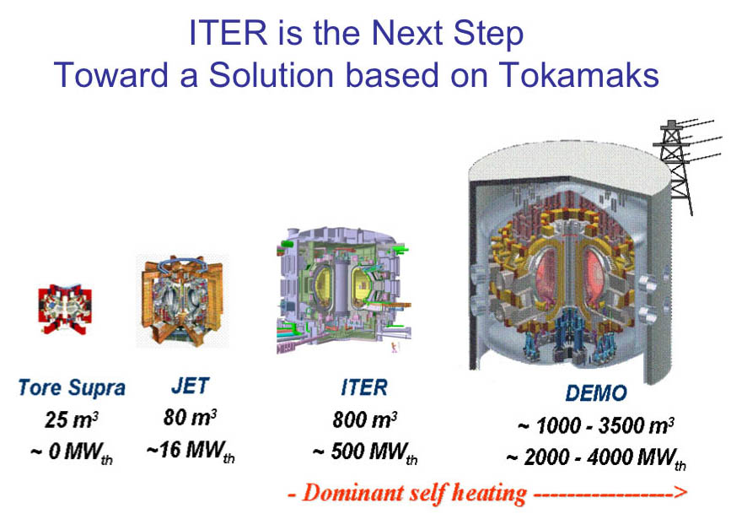
Il mostruoso DEMO dovrebbe fornire solo 700 megawatt elettrici
Un rischio industriale non gestibile

ITER non è una macchina destinata alla ricerca fondamentale. Esso vuole essere la prefigurazione di una famiglia di impianti sempre più grandi, di cui l’ultimo, PROTO, rappresenterebbe il modello dei futuri generatori “che sfruttano questa energia illimitata mettendo il sole in scatola”.
Abbiamo visto che su piccola scala (Tore-Supra, JET e i loro diversi cugini situati in altri paesi) il controllo di queste macchine è già estremamente problematico. Alla loro scala gli incidenti provocano danni non troppo ingenti, di natura materiale, che rendono le apparecchiature indisponibili per parecchi mesi. Ma non appena si passa alla scala superiore, quella di macchine come ITER, importanti disrupzioni, imprevedibili e incontrollabili, potrebbero rendere necessaria la ricostruzione totale della macchina. Poiché non si conoscono i meccanismi di queste disrupzioni, e non si sa come descriverle, ogni estrapolazione, ogni “scaling” è impossibile. Qui sotto, un estratto della conclusione della tesi di Reux:

CONCLUSION
Per costruire i futuri tokamak in condizioni di affidabilità, sicurezza, protezione e performance, appare sempre più evidente la necessità di controllare le disrupzioni di plasma. Questi fenomeni violenti, corrispondenti a confinamenti del plasma, sono all’origine di tre tipi di effetti nefasti. Gli effetti elettromagnetici, comprendenti le correnti indotte, le “halo currents” e le forze di Laplace che ne risultano possono danneggiare la camera a vuoto del tokamak e danneggiare elementi della struttura. Gli effetti termici provocati dalla perdita dell’energia contenuta nel plasma possono provocare danni irreversibili sugli elementi di parete in contatto col plasma. Infine, fasci di elettroni relativisti, accelerati nel corso della disrupzione, possono perforare la camera a vuoto.
Anche se le disrupzioni sono studiate sin dai primi tempi dei tokamak degli anni cinquanta, esse hanno rappresentato fino a un’epoca recente soltanto un problema minore del funzionamento delle macchine. E’ solo con l’arrivo dei tokamak di grandi dimensioni che i pericoli loro legati hanno cominciato a farsi sempre più presenti. Il contenuto energetico dei futuri tokamak e reattori essendo di diversi ordini di grandezza superiore a quello delle macchine attuali, le conseguenze delle disrupzioni saranno tanto più gravi. La necessità di evitarli o di controllarli diventa dunque indispensabile, anche se evitarli non è sempre possibile.

Più le macchine saranno potenti, più saranno instabili, e più questi fenomeni saranno rapidi, incontrollabili, violenti e distruttori.

Perché questi problemi rimangono insolubili
I tokamak sono macchine che funzionano contro natura, nelle quali si tenta di far funzionare un apparecchio utilizzando un fluido, un plasma, cercando di liberarsi da ogni fenomeno dissipativo. Le instabilità che si scatenano nei plasma dei tokamak non sono altro che fenomeni di turbolenza MHD.
La turbolenza è ovunque, in natura. E’ lei ad animare la nostra meteorologia. Sempre lei ad assicurare la combustione nei cilindri delle nostre automobili, la cottura degli alimenti nelle nostre pentole. Voler far funzionare un tokamak senza turbolenza equivarrebbe a voler far evaporare l’acqua di un recipiente dalla sua superficie libera, scaldandolo al di sotto, e nello stesso tempo cercando di impedire la formazione di correnti ascendenti, sinonimo di convezione.
Per far questo si imposterebbero dei sofisticati sistemi di misura della velocità degli elementi fluidi, introducendo una contro-reazione, sotto forma di abbassamento del riscaldamento, nel punto preciso in cui una corrente ascendente mostrasse l’intenzione di formarsi.
Un tokamak stabile è un’atmosfera senza correnti ascendenti, senza venti, senza nuvole.
I promotori di ITER paragonano continuamente la loro macchina ad “un sole in provetta”. Abbiamo visto che questa immagine è senza fondamento. Il Sole è “una pentola a simmetria sferica”. L’energia è prodotta nel suo centro in una piccola caldaia dove la temperatura raggiunge la bazzecola di quindici milioni di gradi. Questa energia, questo calore, risale in superficie. Si manifestano fenomeni di convezione che favoriscono tale movimento dell’energia termica. Questa turbolenza è visibile sulla superficie del sole, che si trova a 6000°C, e sulle foto ha l’aspetto di “chicchi di riso”.
Fin qui, la manifestazione di una turbolenza, che aiuta l’energia a venire in superficie, non sembrerebbe molto inquietante. Un dio onnipotente, animato da un desiderio di democrazia nei confronti dei pianeti del sistema solare, e deciso a scaldarli tutti in maniera uniforme, invece di lasciare gli abitanti di Mercurio bruciare e quelli di Plutone morire di freddo, potrebbe decidere di rinchiudere il sole in un involucro situato a una distanza ragionevole dalla sua superficie, la quale non irradia più energia al metro quadro di una macchina come JET.
Sarebbe allora sufficiente disporre delle tubature riempite di acqua pressurizzata, messa in movimento da pompe di dimensioni … astronomiche, per inviare le calorie richieste nei punti voluti del sistema solare. Sarebbe un problema interessante per studenti di termodinamica.

Ma alla prima eruzione solare, l’involucro andrebbe distrutto.

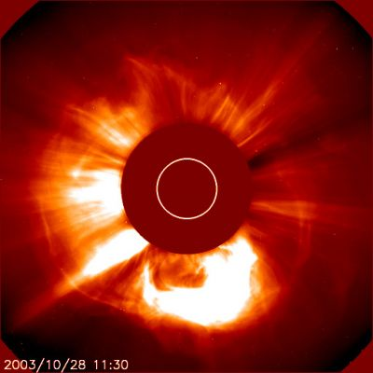
I contorni del sole, il cui disco è nascosto da un disco-coronografo
Le eruzioni solari sono manifestazioni di instabilità MHD abbastanza paragonabili alle disrupzioni dei tokamak. Esse iniziano, come le disrupzioni, con delle specie di “ernie”. Si tratta di regioni vicine alla superficie del Sole in cui la pressione magnetica non è più in grado di controbilanciare la pressione del plasma.
Avete già provato a gonfiare la camera d’aria di una bicicletta? Se continuate a gonfiare, in una parte della camera d’aria, la gomma non potrà più contenere la pressione. Si formerà un’ernia, e se continuate a gonfiare, essa scoppierà.
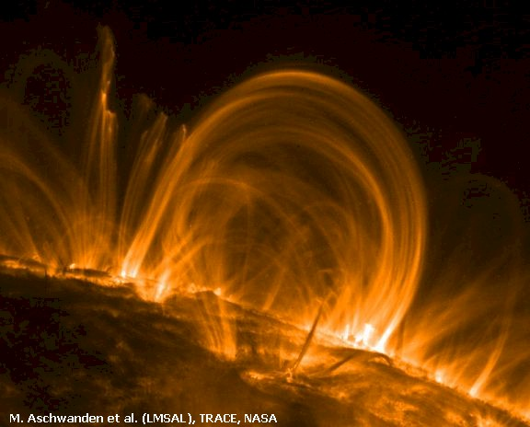
Eruzione solare

Quando questi archi di plasma si frantumano, si comportano come acceleratori naturali di particelle cariche e inviano lontano dal Sole sbuffi di plasma ardente, che costituiscono i venti solari. Si tratta solo di un’altra forma di fenomeni dissipativi, che tende a inviare lontano l’energia, a dissiparla.
Fenomeni simili generano disrupzioni nei tokamak, che si manifestano con emissioni di getti di energia di potenza fenomenale. Voler stabilizzare un tokamak, è come sperare che un giorno nel Sole non si verifichino più eruzioni solari.

Un’ipotesi relativa al crollo termico
Questo fenomeno è il punto di partenza delle disrupzioni, e nessuno ne conosce la causa. Cercherò qui di formulare un’ipotesi. Nel 2006 il mio collega ed amico Malcom Haines ha spiegato un fenomeno di resistività anormale nei filamenti di plasma delle Z-machine.
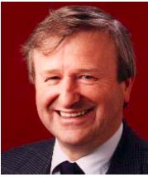
Malcom Haines, Imperial College, London

Le temperature ottenute erano troppo elevate. Era impossibile invocare l’effetto Joule per giustificare un simile apporto di energia, gli elettroni circolavano troppo rapidamente in questo cordone di plasma denso.
Si è detto sopra che quando la velocità degli elettroni raggiunge una certa soglia, essi passano accanto agli ioni così rapidamente, da non interagire più con questi “bersagli”, carichi elettricamente. E’ quello che succede quando la temperatura del plasma in un tokamak supera i dieci milioni di gradi. L’effetto Joule diventa trascurabile.
Haines ha allora dimostrato che una turbolenza MHD poteva creare delle fuoriuscite di grumi composti di ioni, costituenti ciò che si chiama un “plasmoide auto-confinato” (dal proprio campo magnetico), e che i russi chiamano spheromaks. Questi oggetti, di un micron di diametro, vengono osservati nelle scariche di "pinch" (letteralmente "strozzamenti"."Pinch" è il termine comunemente utilizzato dalla comunità scientifica), e vengono definiti “punti caldi”. Nel filamento di una Z-machine, i ”bersagli” incontrati dagli elettroni non sono più ioni isolati, bensì conglomerati di ioni, dotati di una carica elettrica importante. Da cui l’accrescimento dell’interazione fra il “gas di elettroni” e il “gas di ioni”, e la manifestazione di una resistività anormale.
Un fenomeno analogo potrebbe prodursi nei tokamak. In queste condizioni si manifesterebbe un inizio di effetto Joule, come si denota dalla curva delle temperature indicata sopra. Ma un intenso raffreddamento radiativo, da radiazione di frenamento, provocherebbe il crollo della temperatura del plasma in pochi millisecondi. Semplicemente perché la potenza dissipata cresce in funzione del quadrato della carica elettrica.
L’andamento della curva delle temperature corrisponderebbe all’evoluzione del fenomeno.
- In un primo tempo la formazione di questi grappoli di ioni procurerebbe al gas di ioni un aumento di temperatura, per via dell’effetto Joule.
- Però, man mano che questi conglomerati di ioni si ingrossano, l’effetto dominante diventerebbe l’emorragia di energia dovuta alla radiazione di frenamento.
In conclusione, se queste micro-instabilità MHD permettono di aumentare la temperatura dei plasma densi, esse rendono inutilizzabili i tokamak come generatori di energia.

La felicità degli uni, fa l'infelicità degli altri

Ma esiste allora una soluzione?
Per i tokamak non ne vedo alcuna. Penso che il progetto ITER finirà in un fallimento totale, e forse, a causa dell’incendio dell’impianto, provocherà una grave catastrofe ecologica.
Nel 2006, nel compressore MHD della Z-machine situata a Sandia, si è potuta ottenere una temperatura di oltre tre miliardi di gradi in un cordone di plasma denso, del diametro e delle dimensioni della mina di una matita. Questo risultato è stato ottenuto introducendo una corrente di 18 milioni di ampère in una gabbia metallica costituita da 240 fili metallici delle dimensioni di un capello. La regolarità di questa compressione ha potuto essere ottenuta grazie alla brevità della scarica, della durata di 100 nanosecondi, fattore questo essenziale per l'esperimento. In effetti, una scarica elettrica che ha un tempo di crescita (quasi lineare) di 100 nanosecondi, equivale a un impulso di 10 megahertz.
Ora, si sa che le correnti ad alta frequenza non penetrano fino all'interno dei conduttori, bensì solo fino a una certa profondità. Grazie a questo fatto i fili, ognuno dei quali percorso da 70.000 ampère, non si sono volatilizzati all'istante, preservando l'asimmetria e impedendo alle instabilità MHD di svilupparsi e di distorcere quello che sarebbe sennò diventato una cortina di plasma.
Nel 2009 l'intensità della macchina di Sandia è stata portata a 26 milioni di gradi, e la teoria (in questo caso ben padroneggiata) prevede che la temperatura ottenuta deve essere stata di circa 7 miliardi di gradi.
In Russia Smirnov, l'inventore di questa "gabbia di fili", dirige la costruzione di una Z-machine capace di produrre 50 milioni di ampère, con un tempo di crescita di 150 nanosecondi.
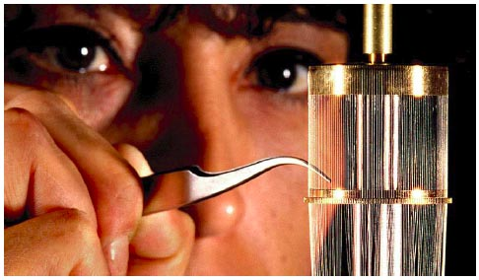
Il "liner" a fili di Sandia

Le performances sono state aumentate grazie all'invenzione di Zakharov, collaboratore di Smirnov: un liner nel quale i fili sono disposti secondo i meridiani di una sfera, producendo così una più forte concentrazione di energia cinetica al centro geometrico del sistema.

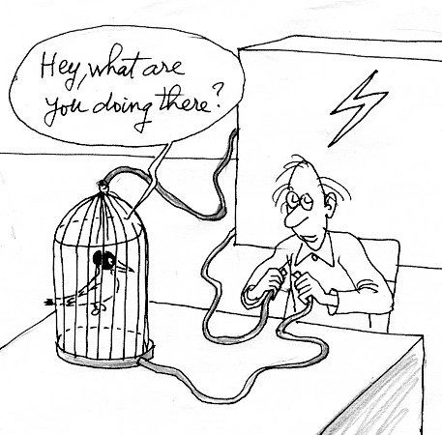
Dietro a questi esperimenti c'è la possibilità di ottenere la fusione tramite compressione MHD. Siccome le temperature superano, di molto (ciò che non sarà mai possibile in un tokamak), un miliardo di gradi, la fusione aneutronica diventa allora possibile:
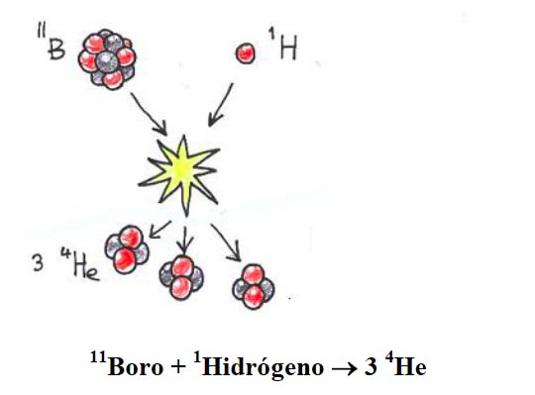

Se le "condizioni di Lawson" sono riunite in un simile mezzo iperdenso, allora la fusione produrrà energia, veicolata unicamente dai nuclei di elio, carichi elettricamente, e non dai neutroni.E' dunque possibile recuperare tale energia tramite "conversione diretta" facendo in modo che l'espansione di questo plasma avvenga in un campo magnetico. In tal modo una corrente indotta appare nelle spire che creano questo campo, permettendo di recuperare l'energia con un rendimento del 70%.

La cosa non è nuova. Sin dagli anni cinquanta, guidati da Andrei Sacharov, i russi facevano esplodere una carica potenziata con cesio, la sostanza più facilmente ionizzabile di tutta la tavola di Mendeleiev. Operando tale espansione in una bobina che creava un campo magnetico, la corrente indotta produceva la conversione diretta ricercata, col rendimento menzionato innanzi.

Si vede qui spuntare il tema della "fusione a due tempi". Non rimane che stoccare una parte dell'energia in una "riserva", che sarebbe ... un condensatore. Meno complicato di quanto potrebbe sembrare, visto che l'energia verrebbe di fatto stoccata nel dielettrico di quest'ultimo. Con un dielettrico liquido (come l'acqua della Z-machine di Sandia) si ottengono tempi di carica-scarica molto rapidi.

Ma questa è un'altra storia, come direbbe Kipling, che vi racconterò in un altro dossier, consacrato a questo tipo di macchine MHD.

Gli UFO nei tokamak !
Alla fine della tesi di Reux, si trova una tavola surrealista, che evoca tutte le possibili cause di disrupzione. Esse sono ... innumerevoli.
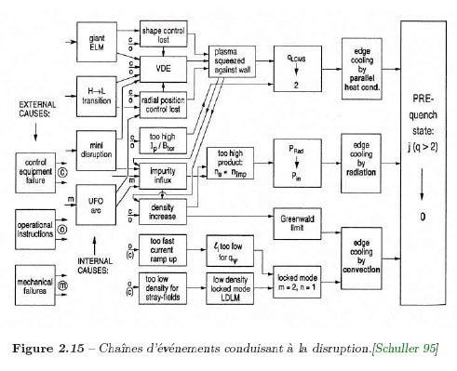
Schema delle possibili cause di disrupzione

In questo organigramma si trova una strana casella con l'indicazione "UFO". E' il termine impiegato per indicare gli oggetti non identificati che circolano nella camera dei tokamak, che corrispondono ai diversi tipi di detriti strappati alla parete durante i contatti incontrollati di quest'ultima col plasma. Se ne fa menzione nel resoconto d'esperimento corrispondente al link della pagina 18, che rimanda a una pagina del sito del CEA.
Ecco l'esatta riproduzione dell'immagine estratta dalla pagina del sito del CEA:
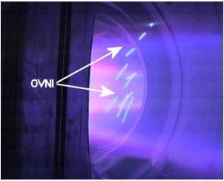
e relativo commento:
Allo choc seguente, crescita delle impurità dopo 16 secondi: avviene la disrupzione. Un UFO, come viene definito nel gergo di Tore-Supra, è passato davanti alle telecamere visibili. Gli spettroscopisti hanno individuato ferro, nickel, rame nel plasma ... Questo non è buon segno ! Probabilmente un componente di fronte al plasma surriscaldato. Il plasma si appoggia sulla prima parete interna: la telecamera a infrarossi non ha individuato problemi sulle mattonelle di carbonio, ma non ha sotto controllo l'integralità della camera. Anche le protezioni delle antenne sono molto sollecitate, ma nemmeno in questo caso le telecamere a infrarossi hanno individuato qualcosa di anormale. Consultazione per decidere cosa fare in seguito. Nel frattempo vengono lanciate scariche ripulenti per recuperare dopo la disrupzione. Finalmente, con l'accordo del pilota, si riparte, facendo un numero speciale: per risparmare le antenne FCI ne vengono utilizzare 2 su 3 per volta, alternando ogni 4 secondi, una vera acrobazia ... Inoltre, si aggiunge una modulazione alla posizione verticale del plasma, per spostare il punto di impatto del plasma sulla parete, ed evitare i surriscaldamenti eccessivi.

